  EA 044 | Faculdade de Engenharia Elétrica e de Computação  Nome: __________________________________ RA: __________ | 
Prova 2 | Prof. Vinícius Obs.: É obrigatório devolver as questões da Prova. | 09/11/09

Questão 1. (3,0 pontos)

Considere o seguinte PL :
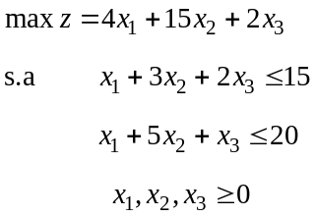
- (1 ponto) Formule o problema dual do PL.
- (0,5 ponto) Calcule a solução ótima do problema dual graficamente.
- (1,5 ponto) Use folgas complementares para resolver o problema de maximização.

Questão 2. (4,5 pontos)

Considere o seguinte PL e seu quadro ótimo:

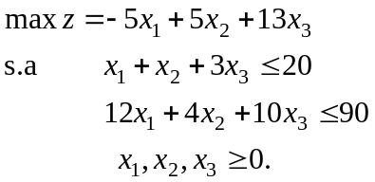 | x₁ | x₂ | x₃ | s₁ | s₂ | LD | VB
 | 10 | 0 | 2 | 5 | 0 | 100 | z
 | 1 | 1 | 3 | 1 | 0 | 20 | x₂
 | 8 | 0 | -2 | -4 | 1 | 10 | s₂

Considere as modificações abaixo e faça análise de sensibilidade. Nas letras b), c), d) e e), mostre o quadro final e a nova solução ótima. Não é permitido reiniciar a otimização.

- (0,5 ponto) Qual o lucro mínimo de x₃ para que seja competitivo com x₂?
- (1 ponto) (c₁, a₁₁, a₂₁) = (24, 2, 5)
- (1 ponto) Nova variável: (c₄, a₁₄, a₂₄) = (20, 5, 5)
- (1 ponto) c₂ =10
- (1 ponto) Nova restrição: 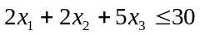
Questão 3 (2,5 pontos). Uma empresa produz mensalmente 300 unidades de um produto na cidade 1 e 500 unidades do mesmo produto na cidade 2. O custo unitário de produção na cidade 1 é $800 e na cidade 2 é $900. Esta produção deve atender as demandas das cidades 3 e 4 que estão situadas nos intervalos [250, 300] e [300, 400], respectivamente. As unidades do produto podem ser enviadas diretamente para as cidades 3 e 4 ou por meio de um centro de distribuição, denotado como nó 5, com capacidade de armazenagem de 200 unidades. A tabela abaixo mostra os custos unitários de transporte entre pares de cidades.
Para
De | 5 | 3 | 4
1 | 80 | 220 | 280
2 | 100 | 140 | 170
5 | - | 40 | 50

a) (1,5 ponto) Desenhe a rede do problema de fluxo em redes.
b) (1 ponto) Escreva o modelo matemático do problema de fluxo em redes.

Dados
Relações entre os Problemas Primal e Dual
 | minimizar | maximizar
 | ≥ b_{i} | ≥ 0
restrições | ≤ b_{i} | ≤ 0 | variáveis
 | = b_{i} | livre
 | ≥ 0 | ≤ c_{j}
variáveis | ≤ 0 | ≥ c_{j} | restrições
 | livre | = c_{j}

Custo reduzido: 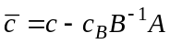
Variável que entra na base no dual simplex
problema de minimização 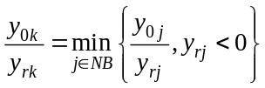
problema de maximização 